XLVII Rajd na Raty
PTTK Oddział „Sudety Zachodnie” Jelenia Góra
Wycieczka autokarowa 20-22.10.2017 r.
Praga
Opracowanie trasy, obsługa przewodnicka: Wiktor Gumprecht

Program wycieczki:
Wyjazd z Jeleniej Góry, ul. Teatralna, piątek 20.10.17 godz. 8.00
Powrót do Jeleniej Góry niedziela 22.10.17 około godz. 21

Piątek 20.10.17
Trasa przejazdu: Jelenia Góra – Praga
Zwiedzanie:
Troja: ogród botaniczny na prawym brzegu Wełtawy, oprócz pięknej i rozległej zewnętrznej ekspozycji z ogrodem japońskim i winnicą możemy tutaj podziwiać roślinność w szklarni Fata Morgana. Oranżeria o powierzchni 1800 m² podzielona jest na trzy części, w każdej o innej temperaturze i wilgotności powietrza można poznać roślinność charakterystyczną dla różnych stref klimatycznych.

Žižkov: wjedziemy na tarasy widokowe 216 metrowej wieży telewizyjnej, najwyższej budowli Pragi, przy sprzyjającej pogodzie widoczność przekracza 100 km obejmując prawie połowę terytorium Republiki Czeskiej. Po obejrzeniu panoramy pospacerujemy po Žižkovie, dzielnicy, która powstała pod koniec XIX wieku jako miasto robotników i biedaków, zyskując nawet miano „czerwonego Žižkova”. Schronienie znajdowali tu również artyści i pisarze nie dający się podporządkować władzom. Stąd pochodzi noblista, poeta Jaroslav Seifert, przesiadując w tutejszych knajpkach Jaroslav Hašek pisał „Przygody dobrego wojaka Szwejka”, tu bywali Vaclav Hável i Bohumil Hrabal.

Vyšehrad: dawna siedziba czeskich władców – Przemyślidów, ze skalistego urwiska nad Wełtawą rozciąga się wyjątkowy widok na Pragę, a teren parkowy skrywa architektoniczne skarby obejmujące cenną romańską rotundę św. Marcina z XI wieku, neogotycki kościół św. Piotra i Pawła, cmentarz – miejsce spoczynku najwybitniejszych czeskich twórców kultury i naukowców (m.in. Karel Čapek, Bedřich Smetana, Antoni Dworzak, Jan Neruda, Božena Němcová, Alfons Mucha) z nagrobkami będącymi swoistymi dziełami sztuki, autorstwa znakomitych czeskich architektów i rzeźbiarzy.

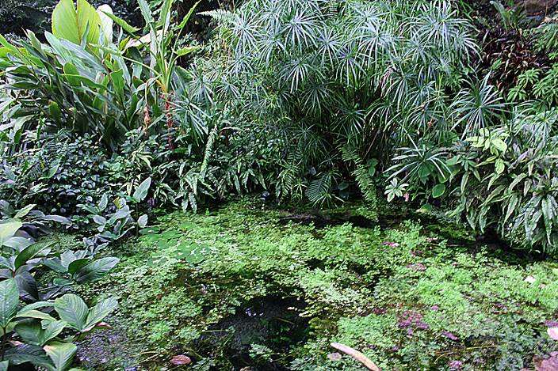 |  | 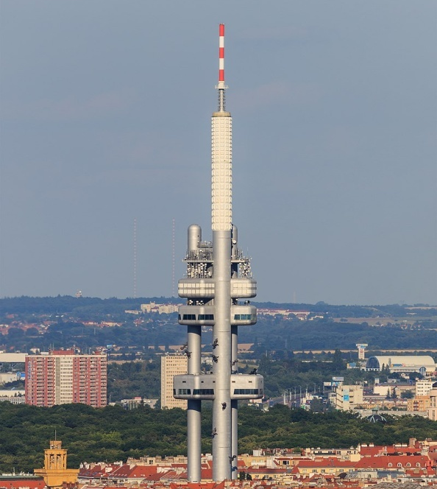
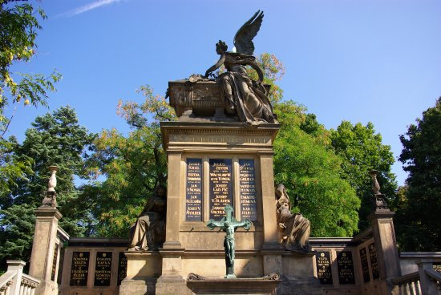 | 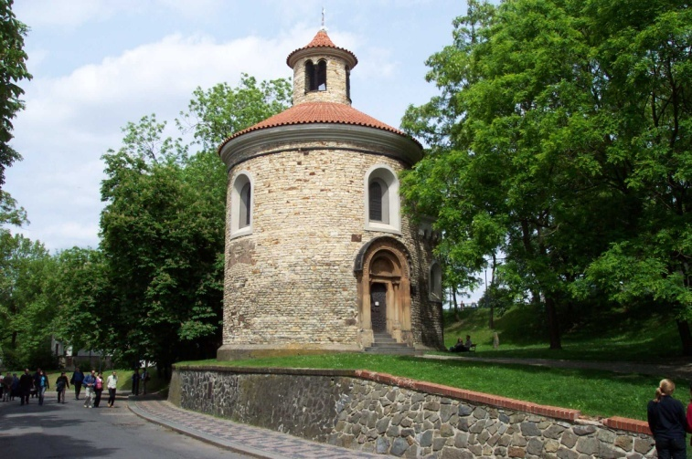

Sobota 21.10.17
Po śniadaniu jedziemy do praskiej dzielnicy Kbely, gdzie zwiedzamy położone na terenie dawnego lotniska wojskowego Muzeum Lotnictwa, które pod względem liczby i wartości zgromadzonych eksponatów jest jednym z największych w Europie. W swoich zbiorach ma 275 samolotów, z których wiele to unikaty na skalę światową (Messerschmitt, Ławoczkin, McDonnel Douglas F-4 Phantom), wystawianych w czterech hangarach i na wolnym powietrzu.

Z muzeum jedziemy na wzgórze Petřín, skąd schodzimy na rynek Małej Strany, po drodze odwiedzimy znane czeskie sanktuarium – kościół MB Zwycięskiej z łaskami słynącą woskową figurką Praskiego Jezulatka. Po przerwie na Rynku przez Ogrody Wallensteina (założone w XVII wieku przez najwybitniejszych architektów tamtego okresu), Wyspę Kampa (zwaną Praską Wenecją) idziemy na Most Karola (najstarszy zachowany most kamienny świata, ozdobiony w XVIII wieku 30 posągami świętych).

Na zakończenie dnia będziemy oglądać Pragę z pokładu statku podczas rejsu po Wełtawie.

Po kolacji dla chętnych spacer „nocną Pragą” (powrót do hotelu metrem).

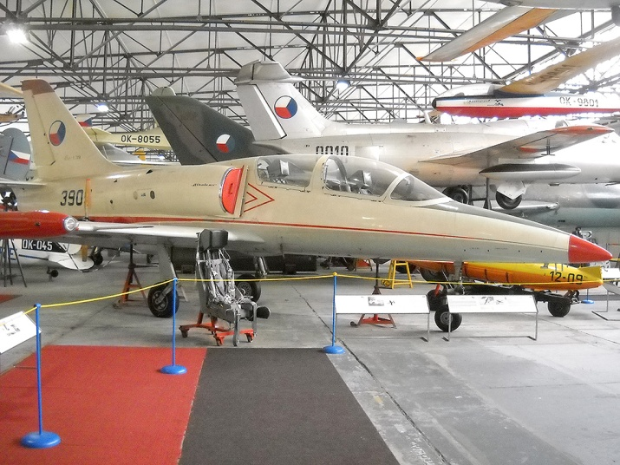 | 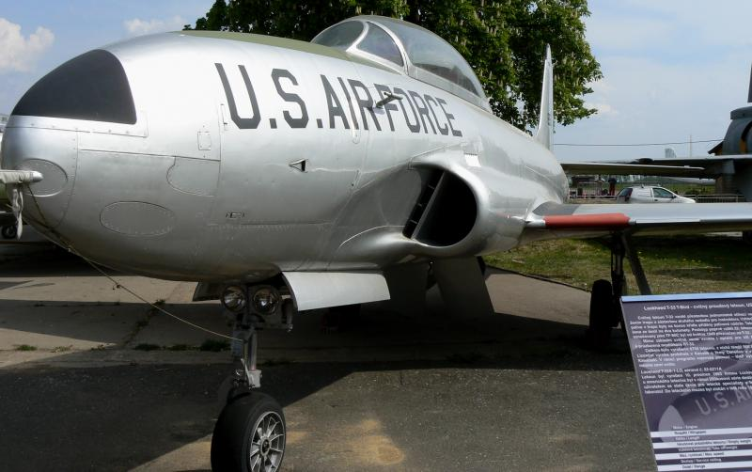
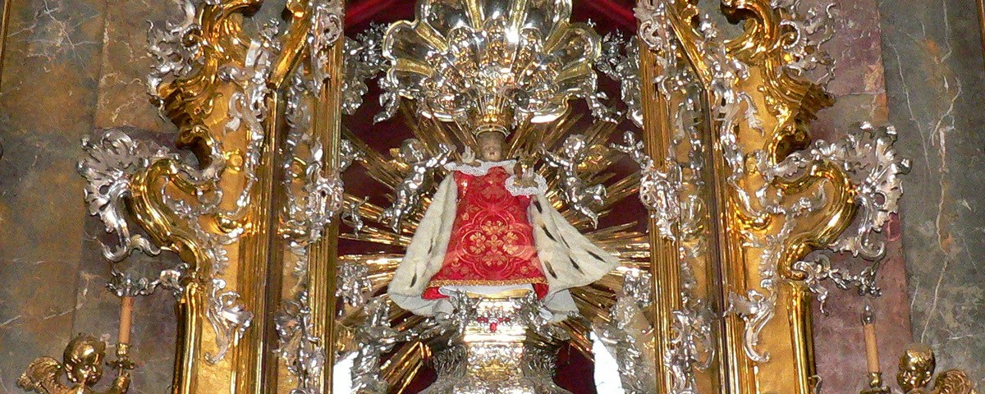
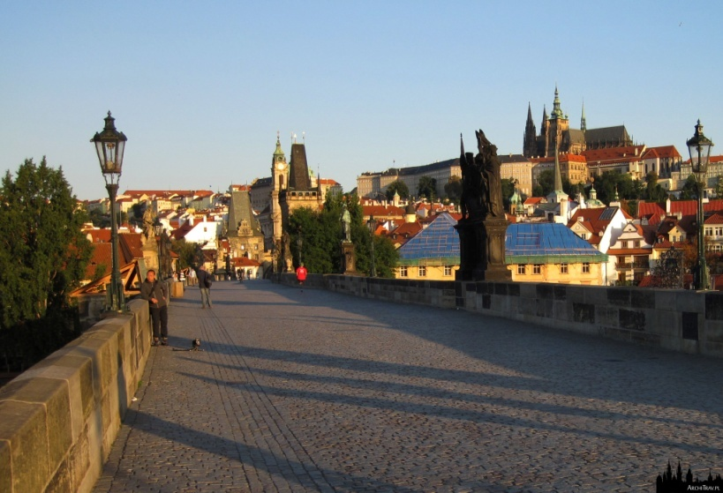 |  | 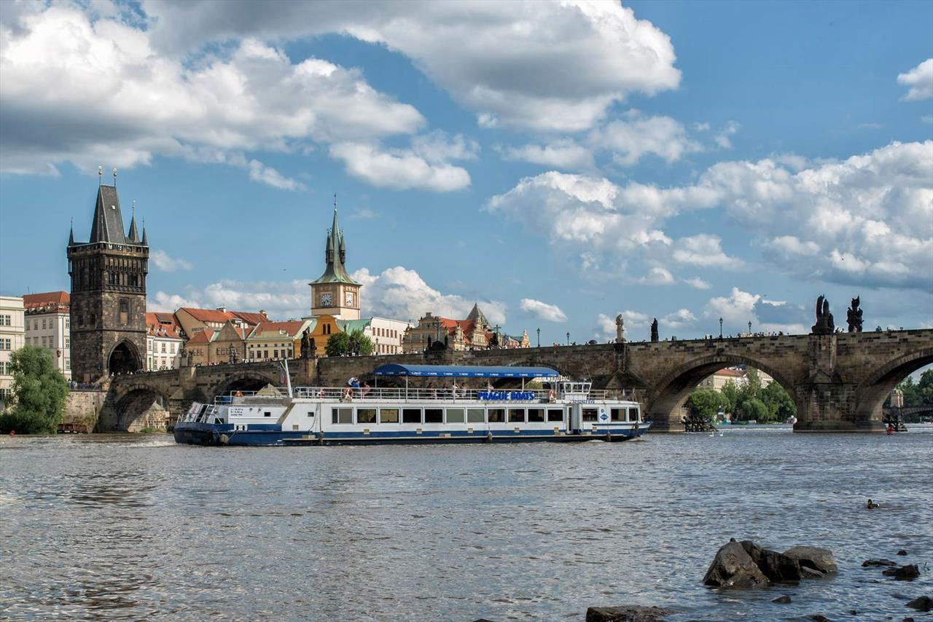

Niedziela 22.10.17

Rano jedziemy do Josefova, dawnej dzielnicy żydowskiej, obecny kształt uzyskała w wyniku wielkiej przebudowy na przełomie XIX i XX wieku. W czasie II wojny światowej Niemcy postanowili stworzyć tu „Muzeum Wymarłej Rasy”. W tym celu zwożono z całej Europy Wschodniej przedmioty i dzieł sztuki związane z narodem żydowskim. Dzięki temu Muzeum Żydowskie w Pradze posiada najbogatsze zbiory na świecie. Muzeum obejmuje sześć starych synagog, a także pełen melancholii Stary Cmentarz Żydowski (około 12 tys. macew). Zgromadzone tu eksponaty opowiadają często tragiczną i poruszającą historię praskiej społeczności żydowskiej, od XVI-wiecznego twórcy Golema, rabina Löw do horroru prześladowań nazistowskich.
Następnie zwiedzimy zabytkowe wnętrza Ratusza Staromiejskiego, zobaczymy od wewnątrz mechanizm średniowiecznego zegara Orloja, a także romańskie podziemia (fragment uliczki z XIV w.).
Na zakończenie zobaczymy najwyższy w Pradze kościół MB Śnieżnej i przejdziemy przez najbardziej znany praski plac – Václavské náměstí.

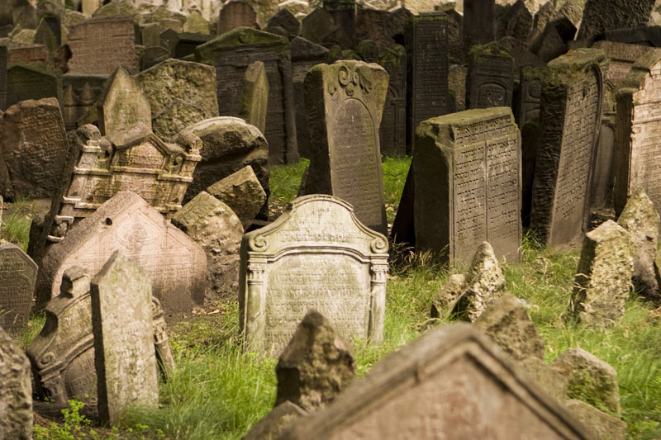 |  | 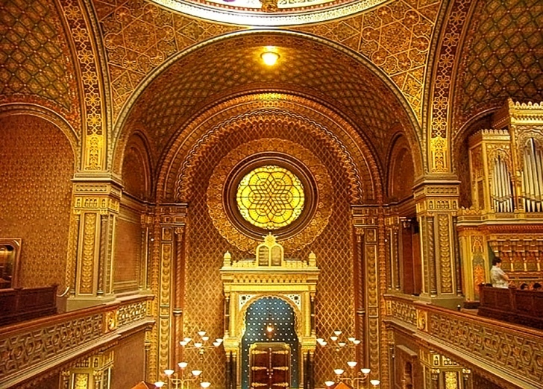
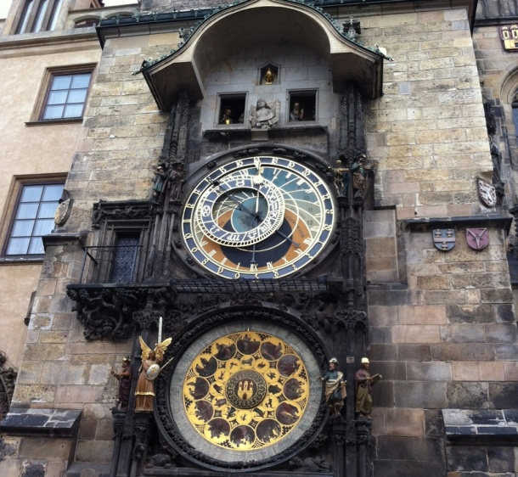 | 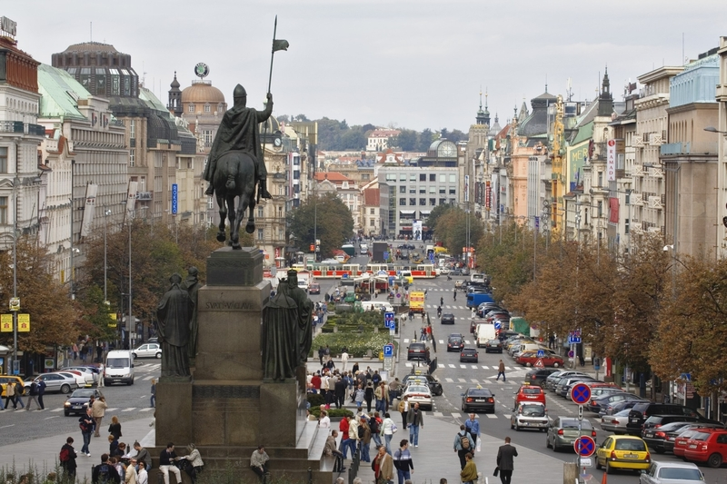

Koszt wycieczki: 450 zł
w tym: autobus, 2 noclegi (Hotel TOP**** pokoje 2 osobowe z łazienkami),
wyżywienie (2 obiadokolacje i 2 śniadania – szwedzki stół)
ubezpieczenie NNW, KL, obsługa przewodnicka
na wstępy potrzeba 1460 kč

Zapisy wraz z wpłatą przyjmowane są w Oddziale PTTK „Sudety Zachodnie”
Jelenia Góra ul. 1-go Maja 86, tel. 757525851

